08:Vigenère密码
总时间限制:
1000ms
内存限制:
65536kB
描述
16世纪法国外交家Blaise de Vigenère设计了一种多表密码加密算法——Vigenère密码。Vigenère密码的加密解密算法简单易用，且破译难度比较高，曾在美国南北战争中为南军所广泛使用。
在密码学中，我们称需要加密的信息为明文，用M表示；称加密后的信息为密文，用C表示；而密钥是一种参数，是将明文转换为密文或将密文转换为明文的算法中输入的数据，记为k。 在Vigenère密码中，密钥k是一个字母串，k=k1k2…kn。当明文M=m1m2…mn时，得到的密文C=c1c2…cn，其中ci=mi®ki，运算®的规则如下表所示：
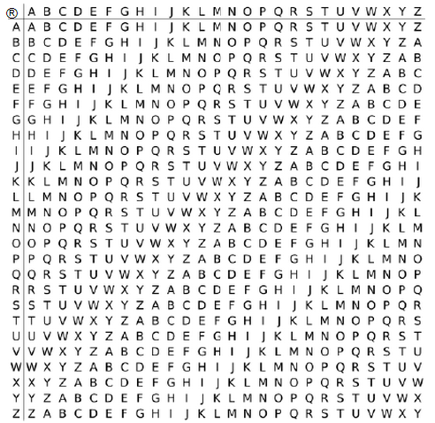
Vigenère加密在操作时需要注意：
1. ®运算忽略参与运算的字母的大小写，并保持字母在明文M中的大小写形式；
2. 当明文M的长度大于密钥k的长度时，将密钥k重复使用。
例如，明文M=Helloworld，密钥k=abc时，密文C=Hfnlpyosnd。
明文 | H | e | l | l | o | w | o | r | l | d
密钥 | a | b | c | a | b | c | a | b | c | a
密文 | H | f | n | l | p | y | o | s | n | d

输入
输入共2行。
第一行为一个字符串，表示密钥k，长度不超过100，其中仅包含大小写字母。第二行为一个字符串，表示经加密后的密文，长度不超过1000，其中仅包含大小写字母。
对于100%的数据，输入的密钥的长度不超过100，输入的密文的长度不超过1000，且都仅包含英文字母。
输出
输出共1行，一个字符串，表示输入密钥和密文所对应的明文。
样例输入
CompleteVictory
Yvqgpxaimmklongnzfwpvxmniytm
样例输出
Wherethereisawillthereisaway
来源
NOIP2012复赛 提高组 第一题

题解：注意本题是由密文解密为原文。由于密钥和密文需要进行相互运算，所以转换大小写是必不可少的，题目有要求原文大小写与密文一致，所以我们可以用一个数组
int miwen_x[2000] 来储存原文大小写的数据
读入密文、密钥，转换大小写并且记录密文的大小写状况

接着就是解密数据了，让我们来观察一下Vigenère密码的规律吧
本表指 一对密钥与原文可以加密成密文，现在要翻译密文，也就是知道对应的点，也知道了y轴坐标，求x轴坐标。
- 当密文≥密钥时，我们发现数据是依次递增的，则此时ans[i]= miwen[i]-key[j]+'a'
- 当密文<密钥时，数据由最右端向左依次递减，此时ans[i]= 'z'-(key[j]-miwen[i]-1)
j的意义在后面。

注意这里还有一个易错点，密钥的长度可能小于密文的长度，那么当密钥较短时就要运用循环多次使用此密钥
int j=0;
并且在每次循环后
j++;
if(j==strlen(key))
j=0;
最后通过miwen_x[i]的值将原文的大小写形式恢复原样
这样就解决此问题了

本题总思路：
- 读入密钥、密文并转换成小写（大写也可），同时记录密文的大小写情况
- 运用算法算出原文
- 通过大小写情况恢复原文的大小写

